**Kæbeleds- problemer**

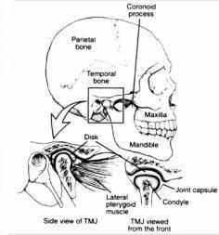

**Frederiksberg Familie Øre-Næse-Hals Klinik**

**Kæbeleddet er det mest brugte led og kæbemusklerne er aktive også når munden er lukket.**

**Kun ved søvn slapper musklerne af**

**Kæbeleds-problemer kan føre til øresmerter**

**Årsag**

* **Tænderskæren (om natten)**
* **Manglende tænder**
* **Dårligt tilpassede proteser**
* **Kæbeleds-løshed/hævelse**
* **Bid og tandstillings problematikker**
* **Slid- eller anden gigt**
* **Kæbebrud eller forstuvning**
* **Overbelastning (tyggegummi)**

**Medfører**

* **Infiltration i kæbemusklerne**
* **Slid på kæbeleds menisken**
* **Klikken**
* **Smerter**

**Behandling**

* **Rette tandproblemer:**

1. **Tandskinne**
2. **Optimere sammenbiddet via tandlæge**

* **Smertestillende behandling**
* **Kæbehvile = Blød kost i 10 dage**
* **Afstresse**
* **Varmepude**
* **Voltaren gel på kæbeleds området**
* **Ibuprofen (hvis man ikke er allergisk over for det)**
* **Injektion af leddet**
* **Kæbeleds øvelser**
* **Kæbekirurgiske indgreb**
* **www.bidfunktion.dk for yderligere info og behandling**